PERKEMBANGAN DAN KEMANDIRIAN DESA DI KABUPATEN BOGOR, PROVINSI JAWA BARAT

The Rural Development and Rural Self-Suffiency in Bogor District, West Java Province

Diterima : --/--/---- Disetujui: --/--/----

Tri Budiarto¹⁾, Ernan Rustiadi, Arya Hadi Dharmawan
Email :¹tribudiarto.pka@gmail.com

ABSTRACT
This study aimed at map rural typologies based on the status of development and self-sufficiency of the rurals. Status of rural development was built with 11 indicators and status self-sufficient was built with six indicators. The study used secondary data from BPS, wich was PODES 2014 in 434 villages at Bogor district. Primary data was used to support the analysis results with field observations taken at four village representatives typology. The results showed that 187 villages were categorized as developed rurals and 247 villages as undeveloped rurals. Based on self-sufficient status, there were 78 villages categorized as self-sufficient rurals and 356 villages as unself-sufficient rurals. Based on the status of development and self-sufficient, three villages were categorized as typology I (developed and self-suffient rurals), 184 villages were typology II (developed and unself-suffient rurals), 172 villages were typology III (undeveloped and unself-sufficient rurals), and 75 villages were typology IV (undeveloped and self-sufficient rurals). Spearman correlation value was -0.371, there was an inverse relationship between the development status and self-sufficiency status of the rural.

Keywords: regional development, Rural development, rural self-sufficiency, rural typologies

ABSTRAK
Penelitian ini bertujuan untuk memetakan tipologi desa berdasarkan status perkembangan dan kemandirian desa. Status perkembangan desa dibangun dengan 11 indikator dan status kemandirian desa dibangun dengan enam indikator. Penelitian menggunakan data sekunder dari BPS yaitu PODES Tahun 2014 sejumlah 434 desa di Kabupaten Bogor. Data primer digunakan untuk mendukung hasil analisis diambil dengan observasi lapangan pada dua desa perwakilan tipologi II dan IV. Hasil penelitian menunjukkan bahwa berdasarkan status perkembangan terdapat 187 desa berstatus desa berkembang dan 247 desa berstatus desa tertinggal. Berdasarkan status kemandirian terdapat 78 desa dan 356 desa tidak mandiri. Berdasarkan status perkembangan dan kemandirian terdapat tiga desa masuk tipologi I (maju dan mandiri), 184 desa tipologi II (maju dan tidak mandiri), 172 desa termasuk tipologi III (tertinggal dan tidak mandiri), dan 75 desa termasuk tipologi IV (tertinggal dan mandiri). Nilai korelasi Spearman sebesar -0,371 dimana terdapat hubungan yang terbalik antara status perkembangan desa dengan status kemandirian desa.

Kata kunci : tipologi desa, perkembangan desa, kemandirian desa

Pendahuluan
Kebijakan pembangunan di masa lalu lebih mengedepankan kepada pentingnya pertumbuhan ekonomi. Anwar (2005) menyatakan bahwa secara spasial, kesalahan kebijakan pembangunan ekonomi lebih memprioritaskan pembangunan yang didasarkan pada limpahan sumber daya (resource endowment) dari daerah yang paling unggul. Prioritas pembangunan terhadap suatu wilayah yang unggul menyebabkan kesenjangan atau ketimpangan pembangunan antar wilayah. Sebagaimana Sjafrizal (2008) menyatakan bahwa setidaknya ada lima faktor yang menyebabkan kesenjangan atau ketimpangan pembangunan antar wilayah. Kelima faktor tersebut antara lain perbedaan kandungan sumberdaya alam, perbedaan kondisi geografis, mobilitas barang dan jasa, konsentrasi kegiatan ekonomi, dan perbedaan alokasi dana pembangunan antar wilayah. Selanjutnya, Agusta (2014) juga menyatakan bahwa pembangunan wilayah menduduki tempat strategis dalam pembangunan Indonesia. Orientasi kewilayahan membuka peluang keadilan hasil pembangunan yang lebih merata di seluruh pelosok Indonesia. Pembangunan desa dan kawasan perdesaan secara komprehensif merupakan faktor penting bagi pembangunan daerah, pengentasan kemiskinan, dan pengurangan kesenjangan antar wilayah.
Jumlah desa di Indonesia meningkat pesat pada tahun 2005 jumlahnya sebanyak 61.409 desa, kemudian menjadi 67.211 desa di tahun 2008, dan pada tahun 2014 meningkat menjadi sekitar 73.000 desa (penjelasan Undang-Undang No. 6 Tahun 2014). Berbagai karakter alam, sosial, budaya, dan prioritas wilayah perdesaan di Indonesia ternyata menyebabkan tingkat perkembangan dan kemandirian yang berbeda-beda. Kabupaten Bogor merupakan salah satu kabupaten yang memiliki tingkat perkembangan yang berbeda-beda di setiap kecamatan bahkan antar desa. Menariknya, secara spasial Kabupaten Bogor memiliki jarak yang relatif dekat dengan Ibukota Jakarta. Idealnya, suatu wilayah dapat berkembang dan maju jika berdekatan dengan wilayah yang berkembang pesat seperti Ibukota Jakarta. Namun faktanya, masih banyak desa-desa di Kabupaten Bogor yang termasuk desa kurang berkembang dan tidak mandiri. Desa-desa yang relatif tidak mandiri dan kurang berkembang umumnya adalah desa yang secara jarak dan akses yang lebih sulit untuk menjangkau ibukota. Hal ini karena secara spasial Kabupaten Bogor memiliki wilayah yang cukup luas, sehingga memungkinkan adanya kesalahan kebijakan pembangunan ekonomi secara spasial yang lebih memprioritaskan pembangunan pada limpahan sumber daya seperti yang dinyatakan oleh Anwar (2005) di atas. Alamsyah (2011) menambahkan bahwa diperkirakan ada lebih dari tiga perempat penduduk Indonesia tinggal di daerah pedesaan yang selalu menjadi masalah pelik dalam pemajuannya.
Berkaitan dengan pembangunan wilayah desa, terdapat isu-isu strategis pembangunan desa dan kawasan perdesaan. Pertama, mengenai kesejahteraan dan kualitas hidup masyarakat di perdesaan, yang mana isu kemiskinan disebabkan oleh keterisolasian wilayah. Kedua, pembangunan sarana dan prasarana di desa dan kawasan perdesaaan yang memiliki keterbatasan dan penyediaan fasilitas baik fasilitas pendidikan, kesehatan, listrik, transportasi, dan telekomunikasi. Ketiga, keberdayaan dan kemandirian masyarakat perdesaan di mana akar dari ketidakberdayaan masyarakat perdesaan disebabkan oleh faktor ekonomi maupun non ekonomi. Keempat, tata kelola pemerintahan desa dan kelembagaan kemasyarakatan yang dengan disahkannya UU No. 6 Tahun 2014 tentang Desa, pemerintah desa semakin dituntut untuk semakin aktif, efisien, dan akuntabel. Kelima, pemanfaatan sumber daya alam dan lingkungan secara berkelanjutan.
Berdasarkan fakta-fakta di atas, maka menjadi penting bagi perencanaan pembangunan daerah untuk mendapatkan informasi dan data mengenai perbandingan perkembangan dan kemandirian antar desa. Kajian-kajian yang membuka khasanah permasalahan di desa sekaligus memberikan informasi sebagai landasan penyusunan kebijakan pembangunan desa perlu mendapat perhatian khusus bagi perencana kebijakan. Penelitian ini bertujuan mengukur tingkat status perkembangan desa juga mengukur tingkat status kemandirian desa serta memetakan tipologi desa berdasarkan status perkembangan dan kemandirian desa tersebut. Pemetaan tipologi ini didasarkan pada klasifikasi wilayah berdasarkan indikator yang kemudian diidentifikasi karakteristik yang menonjol atau ketertinggalan (Muta’ali, 2014). Wilayah tertinggal ditentukan berdasarkan proses klasifikasi dari sejumlah indikator atau parameter ketertinggalan, seperti perekonomian masyarakat, kemiskinan, sumber daya manusia, sarana dan prasarana, kemampuan keuangan, aksesibilitas dan lain sebagainya.
Ruang lingkup penelitian ini hanya memfokuskan pada pengidentifikasian status perkembangan desa dari dimensi sosial, ekonomi dan ekologi lingkungan dalam mempengaruhi perkembangan suatu wilayah. Kemudian, difokuskan juga pada pengidentifikasian kemandirian desa yang berbasiskan pada kemampuan diri sendiri (self-suffiency) dalam pemenuhan kebutuhan sendiri dilihat melalui dimensi pangan dan air. Cakupan penelitian yang terakhir adalah menyusun atau memetakan tipologi desa dengan tabulasi silang antara status perkembangan dan status kemandirian desa.

Metode Penelitian

Penelitian ini dilakukan pada aras mikro yakni skala desa. Lokasi yang ditentukan adalah Kabupaten Bogor dengan argumentasi bahwa Kabupaten Bogor menempati urutan kedua yang memiliki jumlah desa paling banyak di Jawa Barat yakni 434 desa dan posisinya yang berbatasan dengan Ibukota Jakarta, Kota Depok, dan Kota Bogor. Waktu penelitian dilakukan bulan Februari 2016 sampai dengan bulan Maret 2017. Data yang diambil adalah data sekunder dan primer. Data sekunder diperoleh dari data Badan Pusat Statistik yakni Potensi Desa tahun 2014. Data primer digunakan untuk mendukung hasil analisis melalui observasi langsung pada dua desa perwakilan tipologi II dan tipologi IV. Peubah status perkembangan desa diwakili oleh tiga parameter yakni sosial, ekonomi, dan ekologi lingkungan yang terdiri dari 11 indikator, sedangkan peubah status kemandirian desa diwakili oleh dua parameter yakni air dan pangan yang terdiri dari enam indikator. Metode analisis yang digunakan adalah dengan teknik klaster non-hierarki di mana jumlah kelas telah ditentukan menjadi dua klaster. Metode klaster dalam pembuatan tipologi juga pernah digunakan oleh Rahmadia (2003), Lastini (2011), dan Yulianto (2014). Status perkembangan desa terdiri dari dua kelas yakni klaster 1 mewakili desa tertinggal dan klaster 2 mewakili desa maju. Sedangkan, status kemandirian desa terdiri dua kelas yakni klaster 1 merupakan desa mandiri dan klaster 2 merupakan desa tidak mandiri. Pemetaan tipologi desa dilakukan dengan tabulasi silang antara status kemandirian dan perkembangan desa yang telah didapatkan pada hasil analisis sebelumnya.

Hasil dan Pembahasan
Status Perkembangan Desa di Kabupaten Bogor
Status perkembangan desa menggunakan 11 indikator sebagai faktor penyusunnya. Indikator kepadatan penduduk dilihat dari tiga kelas yakni desa yang kepadatannya 0-200 jiwa/Km², 201-299 jiwa/Km² dan desa yang memiliki kepadatan penduduknya lebih dari 300 jiwa/Km². Frekuensi desa dengan kepadatan penduduk lebih dari 300 jiwa/Km² sebesar 241 desa (55,53%). Data tersebut menunjukkan bahwa untuk di Kabupaten Bogor lebih dari setengah wilayahnya mempunyai tingkat kepadatan penduduk yang relatif tinggi. Desa dengan tingkat kepadatan antara 201-299 jiwa/Km2 mencapai 125 desa (28,80%) sedangkan desa yang kepadatan penduduknya masih di bawah 200 jiwa/Km2 sebesar 68 desa atau hanya 15,67%.
Indikator kedua mengenai lapangan usaha mayoritas penduduk, lebih dari setengah atau 56,2% atau 244 desa mayoritas penduduknya masih bekerja di sektor pertanian dan sisanya yakni 190 desa atau 43,8% sudah bekerja di sektor jasa/perdagangan. Penduduk yang mayoritas bekerja di sektor pertanian secara spasial tersebar di wilayah Bogor Barat seperti Kecamatan Jasinga dan Kecamatan Sukajaya. Sedangkan sebaran penduduk yang bekerja di sektor jasa/perdagangan ada di wilayah Bogor sebelah utara meliputi Kecamatan Cibinong dan Kecamatan Gunung Putri. Indikator ketiga mengenai ketersediaan tenaga kesehatan, mayoritas seluruh desa yakni sejumlah 225 desa (51,8%) sudah mempunyai minimal satu orang paramedis. Desa yang sudah memiliki fasilitas dokter terdapat 204 desa (47,0%). Pemerintah Kabupaten Bogor harus meningkatkan fasilitas kesehatan dikarenakan masih ada 5 desa (1,2%) desa yang hanya memiliki fasilitas kesehatan berupa bidan praktik. Wilayah yang sudah memiliki dokter tersebar merata di seluruh Kabupaten Bogor terutama di desa-desa yang berdekatan dengan kota. Sedangkan desa yang mempunyai fasilitas paramedis, seluruh wilayah sudah terfasilitasi secara merata.
Indikator ketersediaan angkutan umum, cenderung seluruh desa di Kabupaten Bogor sudah dilalui oleh trayek angkutan umum. Ada sejumlah 260 desa (59,9%) yang sudah memiliki trayek tetap dan sejumlah 127 desa (29,3%) yang dilalui trayek tidak tetap. Wilayah yang mempunyai trayek tetap cenderung berada di perbatasan wilayah perkotaan. Namun, masih ada beberapa wilayah yang tidak mempunyai trayek yakni sejumlah 47 desa (10,8%). Indikator sanitasi yakni ketersediaan jamban, terdapat 352 desa (81,1%) yang sudah mempunyai jamban sendiri. Namun, ada juga desa untuk keperluan mandi cuci kakus masih menggunakan bukan jamban sejumlah 46 desa (10,6%) yang keperluan Mandi Cuci Kakus di luar jamban (sungai dan lain-lain). Secara keruangan, wilayah yang sudah memiliki jamban sendiri tersebar di seluruh kabupaten terutama desa-desa yang sangat dekat dengan perkotaan. Sedangkan wilayah yang tidak mempunyai jamban sendiri atau bukan jamban berada di wilayah bagian barat seperti di Kecamatan Sukajaya. Kemudian, untuk indikator sumber bahan minum/memasak, terdapat sejumlah 161 desa (37,1%) di Kabupaten Bogor yang sudah menggunakan air dari Perusahaan Daerah Air Minum (PDAM) maupun galon. Sebagian besar desa masih menggunakan sumber air yang berasal dari sumur yakni sejumlah 273 desa (62,9%) dari keseluruhan jumlah desa di Kabupaten Bogor. Wilayah yang sudah menggunakan PDAM maupun galon isi ulang, cenderung desa-desa yang wilayahnya berdekatan langsung dengan perkotaan, seperti Kecamatan Cibinong dan sebagian dari Kecamatan Ciomas.
Indikator ketujuh yakni jarak desa dari ibukota kecamatan, terdapat 287 desa (66,1%) yang jarak dengan ibukota kecamatannya di bawah 5 Km. Desa-desa yang jaraknya antara 6 – 9 Km dengan ibukota kecamatan terdapat 100 desa (23%). Sedangkan desa-desa yang terjauh dari ibukota kecamatan atau melebihi dari 10 Km jaraknya ada 47 desa (10,8%) dari seluruh desa. Indikator kedelapan mengenai ketersediaan jaringan seluler, hampir seluruh wilayah desa yang ada di Kabupaten Bogor sudah memiliki jaringan akses sinyal seluler. Data PODES Tahun 2014 menunjukkan 1 desa (0,2%) yang sama sekali tidak memiliki sinyal seluler yakni desa yang ada di Kecamatan Cigudeg. Kemudian, dari sisi ekologis, indikator ketersediaan bak penampungan sampah menujukkan bahwa 271 desa (62,4%) masih mengolah sampahnya dengan cara dibakar atau dimasukkan ke dalam lubang. Hanya ada 74 desa (17,1%) yang sudah memiliki sistem pengolahan sampah yang diangkut untuk dibuang ke tempat pembuangan akhir. Berdasarkan sebaran keruangan, desa yang memiliki sistem angkut sampah berada di Kecamatan Cibinong dan sebagian di Kecamatan Ciomas. Wilayah yang sistem pembuangan sampahnya di sungai meliputi beberapa wilayah di Kabupaten Bogor sebagian besar di Kecamatan Sukajaya dan Kecamatan Nanggung. Indikator lingkungan selanjutnya yakni mengenai sumber bahan bakar memasak, dapat dikatakan bahwa umumnya wilayah di Kabupaten Bogor sudah menggunakan gas maupun listrik yakni sejumlah 422 desa (97,2%) sedangkan sisanya yang menggunakan bahan bakar kayu untuk memasak ada 12 desa (2,8%) yang tersebar di beberapa kecamatan yang letaknya jauh dengan perkotaan dan relatif berada di daerah sekitar hutan. Indikator terakhir yakni mengenai ketersediaan fasilitas pendidikan didapatkan bahwa ada sejumlah 182 desa (41,9%) yang hanya tersedia fasilitas pendidikan berupa sarana gedung Sekolah Dasar (SD), dan 201 desa (46,3%) yang sudah ada tersedia sarana gedung Sekolah Lanjut Tingkat Atas (SLTA). Secara keruangan, wilayah yang sudah terdapat sarana gedung SLTA tersebar di wilayah yang dekat dengan perkotaan seperti di Kecamatan Cibinong, Gunung Putri, dan Kecamatan Gunung Sindur.
Berdasarkan hasil penghitungan yang dilakukan, data pada Tabel 1 menunjukkan bahwa terdapat 187 desa (43,09%) desa di Kabupaten Bogor yang berstatus maju. Sedangkan desa yang berstatus tertinggal ada sejumlah 247 desa (56,91%). Desa-desa yang termasuk dalam kategori maju relatif tersebar memusat di sekitar daerah perkotaan. Sarana dan prasarana yang tersedia di desa-desa yang dekat dengan pusat kota relatif sudah lebih baik dibandingkan dengan desa-desa yang jauh dari akses perkotaan. Sedangkan daerah yang terdiri dari desa-desa yang berstatus tertinggal, mempunyai kecenderungan tersebar di daerah Kabupaten Bogor bagian barat dan timur seperti di Kecamatan Jasinga, Nanggung, Leuwiliang, Leuwisadeng, Rumpin, Ciseeng, Jonggol, Cigudeg, Sukajaya, Caringin, Sukamakmur, Tanjungsari, dan Kecamatan Cariu.
Tabel 1 Status perkembangan desa di Kabupaten Bogor, 2014
Status perkembangan |  | Frekuensi | Persentase |  | Akumulasi persentase
Maju | 187 |  |  | 43,09 |  | 43,09
Tertinggal | 247 |  |  | 56,91 |  | 100,0
Total | 434 |  |  | 100,0
Sumber: Data diolah (2016)
Status perkembangan desa yang maju cenderung letaknya sangat dekat dengan pusat kegiatan. Hal ini relevan dengan penelitian Junaidi (2012) perkembangan desa eks transmigrasi juga ditentukan oleh jarak lokasi permukiman terhadap pusat-pusat kegiatan, sarana-prasarana, komoditas utama transmigrasi, karakteristik transmigran. Faktor kepadatan penduduk menjadi faktor penentu utama dalam penentuan status perkembangan desa, hal ini pun senada dengan pernyataan Todaro dan Smith (2006) yang menjelaskan bahwa pertumbuhan penduduk merupakan unsur penting dalam memacu pembangunan ekonomi. Hal yang sama juga dikemukakan oleh Savas (2008) dan Putra et al. (2015) yang menyatakan bahwa terdapat hubungan yang kuat dan positif antara pertumbuhan penduduk dengan pertumbuhan ekonomi. Kemudian, dalam perkembangan status perkembangan desa juga dapat dilihat dari bagaimana kondisi sarana listrik dan pemakaian sumber air bersih. Hal ini juga dinyatakan pula oleh Prasetyo dan Firdaus (2009) bahwa pertumbuhan ekonomi yang ada di Indonesia sangat dipengaruhi oleh kondisi infrastruktur yang baik, yakni berupa listrik, jalan, maupun air bersih.
BAPPENAS pada tahun 2015 mengeluarkan publikasi mengenai indeks pembangunan desa (IPD) yang mana menghasilkan tipologi desa yakni desa tertinggal, desa berkembang, dan desa mandiri. Penelitian ini mengambil dua desa (Desa Karanggan dan Desa Kiara Pandak) sebagai perbandingan antara IPD dengan hasil pengukuran status perkembangan penelitian. Apabila dibandingkan dengan status perkembangan desa, kedua desa memiliki kecenderungan yang sama. Desa Karanggan berdasarkan IPD berstatus desa berkembang dengan angka indeks sebesar 74,00. Angka tersebut mendekati pada status maju yang nilai angkanya >75. Sedangkan pada status perkembangan desa dalam konteks penelitian, Desa Karanggan mempunyai status perkembangan desa yang maju. Berbeda dengan Desa Kiara Pandak, baik dari IPD yang dibangun oleh pemerintah maupun status perkembangan dalam konteks penelitian, sama-sama berada pada status tertinggal. IPD Desa Kiara Pandak sebesar 58,29 di mana berada pada ambang status desa tertinggal dan berkembang. Berdasarkan pada perbandingan antara IPD dan status perkembangan desa, desa sampel relatif konsisten dalam menyandang status perkembangannya. Desa Karanggan relatif maju dibandingkan dengan Desa Kiara Pandak. Hal ini tentunya dilihat dari faktor jumlah penduduk atau kepadatan penduduk yang jauh berbeda diantara kedua tersebut ditambah jarak dengan pusat pertumbuhan menjadikannya Desa Karanggan lebih berkembang dibadingkan Desa Kiara Pandak.
Status Kemandirian Desa Kabupaten Bogor
Status kemandirian desa dibangun dengan menggunakan enam indikator yang menyusunnya. Indikator-indikator tersebut sebagian besar merupakan indikator yang menilai secara aspek kemandirian lingkungan. Keenam indikator yang menyusun status kemandirian desa antara lain lapangan usaha mayoritas penduduk, sumber air minum, sumber air keperluan MCK, penggunaan jamban, ketersediaan sumber air untuk irigasi serta ketersediaan fasilitas kredit ketahanan pangan dan energi. Indikator pertama yakni sumber air minum/memasak penduduk. Berdasarkan data yang dikumpulkan, indikator sumber air minum/memasak di Kabupaten Bogor, sejumlah 15 desa (3,46%) sudah menggunakan air isi ulang/galon. Desa pengguna PAM/pompa sejumlah 20 desa (4,61%). Sedangkan 399 desa (91,94%) masih menggunakan air sumur untuk memenuhi kebutuhan air minum/memasak. Hal ini disebabkan oleh Kabupaten Bogor yang diberkahi oleh kelimpahan air yang ada sepanjang tahun. Secara keruangan, desa-desa yang menggunakan air isi ulang atau galon adalah wilayah yang cenderung berada di dekat perkotaan. Wilayah-wilayah tersebut meliputi kecamatan-kecamatan seperti di Kecamatan Rumpin dan Kecamatan Citeurep. Indikator kedua yakni sumber air keperluan MCK. Untuk keperluan MCK, ada 10 desa (2,30%) yang menggunakan air isi ulang/galon. Sebagian besar wilayah yang lain, sejumlah 136 desa (31,34%) menggunakan pompa/PAM untuk keperluan MCK. Lain halnya dengan 288 desa (66,36%) yang masih menggunakan air sumur/air hujan. Dapat dikatakan sebagian besar wilayah di Kabupaten Bogor masih mengunakan sumber dari alam langsung untuk keperluan MCK.
Indikator ketiga adalah lapangan usaha mayoritas penduduk. Penduduk desa di Kabupaten Bogor sudah beralih pada sektor perdagangan dan jasa yakni sejumlah 101 desa (23,27%). Sedangkan yang masih bertahan di sektor pertanian, ada sejumlah 244 desa (56,2%). Data tersebut masih menunjukkan bahwa untuk ketersediaan pangan, Kabupaten Bogor masih unggul di bidang pangan yakni masih ada setengah luas wilayahnya yang penduduknya bekerja di sektor pertanian. Kondisi tersebut harus tetap dipertahankan agar kedaulatan pangan penduduk di Kabupaten Bogor tetap berlanjut. Sisanya adalah desa-desa yang masih mempertahankan sektor pertanian sebagai mayoritas pekerjaan matapencaharian. Indikator keempat yaitu ketersediaan jamban, terdapat 46 desa yang untuk keperluan kakus tidak menggunakan jamban yakni sebesar 10,6%. Desa yang menggunakan jamban umum terdapat 36 desa (8,3%) dan desa yang sudah menggunakan jamban sendiri terdapat 352 desa (81,1%). Data tersebut menggambarkan bahwa secara pemakaian jamban, penduduk di Kabupaten Bogor relatif sudah mempunyai jamban sendiri dan tidak bergantung pada fasilitas jamban umum. Sedangkan pada pemakaian jamban umum/bersama, relatif berada pada desa-desa di Kecamatan Cariu dan Sukamakmur. Desa-desa yang pemenuhan kebutuhan kakusnya bukan jamban, relatif berada di Kecamatan Cigudeg, Jasinga, dan Kecamatan Sukajaya. Indikator kelima adalah ketersediaan sumber irigasi, terdapat 15 desa yang tidak ada atau tidak memiliki potensi ketersediaan sumber air irigasi. Secara persentase ada 3,46% desa yang tidak memiliki potensi sumber irigasi tersebut. Angka yang besar dimiliki oleh desa-desa yang memiliki potensi sumber irigasi, yakni desa yang dilewati sungai atau memiliki danau/setu di wilayahnya. Angka tersebut yakni sebesar 419 desa (96,54%) desa di Kabupaten Bogor mayoritas memiliki potensi sumber irigasi yang melimpah.
Selanjutnya, indikator keenam yakni ketersediaan fasilitas kredit ketahanan pangan dan energi. Keberadaan kredit ketahanan pangan dan energi dimaksudkan untuk menunjang kemandirian desa soal penyediaan atau kedaulatan pangan maupun energi, di mana terdapat 17 desa (3,92%) yang tidak memiliki fasilitas kredit ketahanan pangan dan energi. Pekerjaan rumah yang cukup mudah mengingat jumlah tersebut sangat sedikit dibandingkan dengan desa-desa yang sudah memiliki kredit ketahanan pangan dan energi yakni ada 417 desa (96%). Berdasarkan pada peta sebarannya, maka hampir seluruh wilayah di Kabupaten Bogor sudah tersebar merata ketersediaan sarana kredit ketahanan pangan dan energi. Sedangkan wilayah yang belum memiliki kredit ketahanan pangan dan energi beberapa desa berada di wilayah Kecamatan Bojong Gede, dan Kecamatan Ciawi.
Data pada Tabel 2 didapatkan informasi bahwa desa yang masuk ke dalam kategori desa mandiri ada sejumlah 78 desa (17,97%) dari total desa yang ada di Kabupaten Bogor. Sedangkan untuk desa yang masuk dalam kategori desa tidak mandiri terdapat 356 desa atau sebesar (82,03%) desa–desa di Kabupaten Bogor dinyatakan sebagai desa tidak mandiri berdasarkan beberapa indikator. Ada lima kecamatan yang wilayahnya sebagian besar memiliki desa-desa mandiri dan secara ruang, daerah yang mandiri relatif berada di wilayah Kabupaten Bogor sebelah barat dan sebagian lain ada di wilayah bagian timur. Daerah mandiri ini meliputi beberapa kecamatan seperti Kecamatan Cigudeg, Jasinga, Sukajaya, dan Kecamatan Sukamakmur. Secara agregat, terdapat 17 kecamatan yang wilayah desanya dinyatakan desa-desanya tidak mandiri. Ada pun secara keruangan, daerah-daerah menempati wilayah Kabupaten Bogor di bagian tengah yang berbatasan langsung dengan Kota Bogor seperti Kecamatan Ciomas dan Dramaga. Untuk wilayah utara dari Kabupaten Bogor, umumnya desa-yang masuk ke dalam kategori desa yang tidak mandiri berada di Kecamatan Cibinong, Gunung Putri, dan Kecamatan Cileungsi.
Tabel 2 Status kemandirian desa di Kabupaten Bogor, 2014
Status kemandirian | Frekuensi | Persentase | Akumulasi persentase
Mandiri | 78 | 17,97 | 17,97
Tidak mandiri | 356 | 82,03 | 100,0
Total | 434 | 100,0
Sumber: Data diolah (2016)

Tipologi Desa Kabupaten Bogor
Tipologi desa disusun berdasarkan perolehan hasil dari penghitungan status perkembangan dan kemandirian desa. Status perkembangan desa memiliki dua kategori yakni Desa Maju dan Desa Tertinggal, sedangkan status kemandirian desa memiliki dua kategori juga yakni Desa Mandiri dan Desa Tidak Mandiri. Dari kedua status tersebut, maka dihasilkan empat tipe desa yakni sebagai berikut:
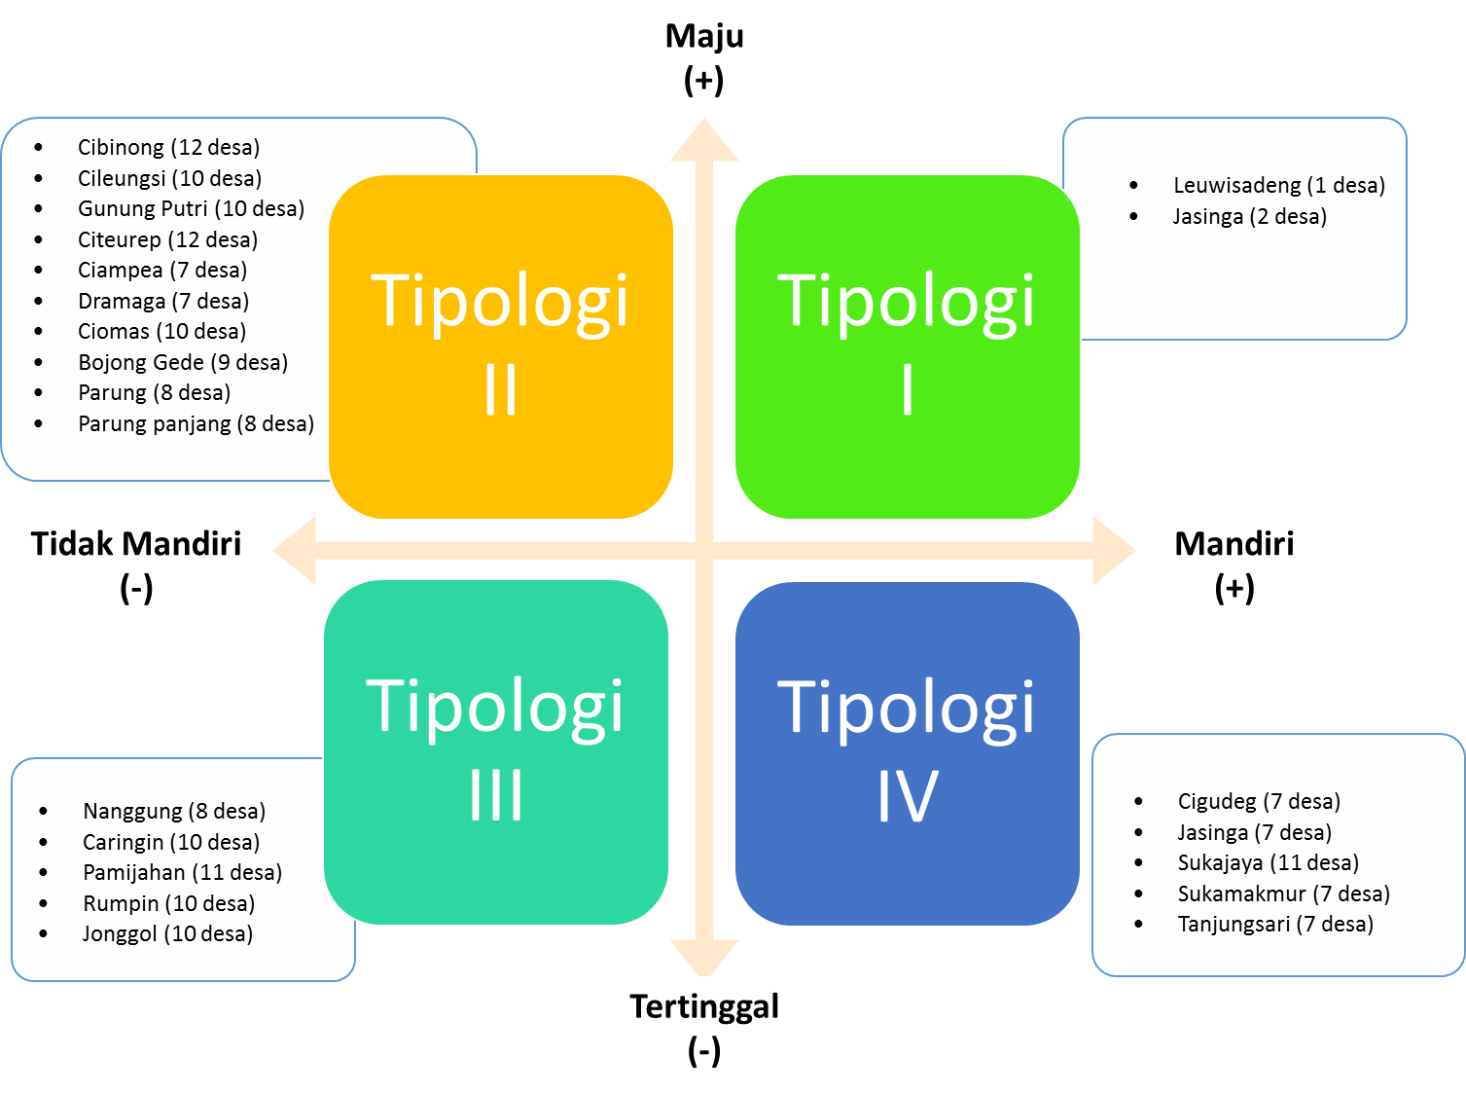

Gambar 1. Matriks kuadran tipologi desa.

Berdasarkan Tabel 3 maka didapatkan untuk tipologi I dengan wilayah desa-desa maju dan mandiri terdapat sejumlah tiga desa (0,69%). Untuk tipologi II yakni desa-desa maju dan tidak mandiri terdapat 184 desa (42,39%). untuk tipologi III yakni desa-desa yang tertinggal dan tidak mandiri terdapat 172 desa (39,63%). Kemudian untuk tipologi IV, yakni desa-desa tertinggal dan mandiri terdapat 75 desa (7,28%). Di bawah ini disajikan data tipologi desa di Kabupaten Bogor pada tahun 2014.
Tabel 3 Tipologi desa di Kabupaten Bogor, 2014
Status Perkembangan Desa | Status Kemandiran Desa |  | Total
Status Perkembangan Desa | Mandiri | Tidak Mandiri
Maju | 3 | 184 | 187
Tertinggal | 75 | 172 | 247
Total | 78 | 356 | 434
Sumber: Data diolah (2016)
Berdasarkan data tabulasi silang pada Tabel 3, selanjutnya secara spasial dapat disajikan bahwa wilayah tipologi I yakni desa yang mandiri dan maju, ditunjukkan pada daerah yang berwarna biru. Di mana daerah tipologi I relatif tersebar dan jumlahnya sangat sedikit. Tipologi II atau daerah desa-desa maju dan tidak mandiri ditunjukkan oleh daerah yang berwarna merah. Secara keruangan, kawasan yang tipologi II merupakan desa-desa yang berada di dekat daerah perkotaan, seperti Kecamatan Citeurep, Cibinong, Gunung Putri, Cileungsi, dan Bojong Gede. Selanjutnya, untuk wilayah yang masuk ke dalam tipologi III atau wilayah yang tidak mandiri dan tertinggal, ditunjukkan dengan daerah yang berwarna kuning. Secara spasial, wilayah tipologi III merupakan daerah di sebelah ujung timur dan ujung barat dari Kabupaten Bogor. Wilayahnya meliputi Kecamatan Jasinga, Jonggol, Rumpin, Cibungbulang. Dan untuk tipologi IV yakni desa-desa mandiri dan tertinggal, ditunjukkan dengan daerah yang berwarna hijau. Kawasan ini secara spasial berada di bagian Kabupaten Bogor barat dan timur, meliputi beberapa kecamatan yakni Kecamatan Sukajaya, Cigudeg, dan Kecamatan Sukamakmur.
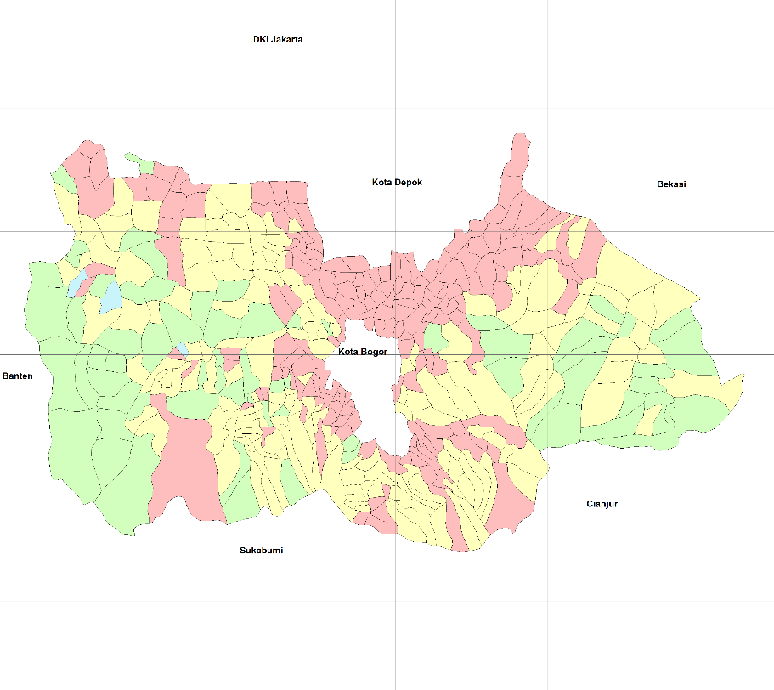

Gambar 2. Sebaran tipologi desa berdasarkan status perkembangan dan kemandirian desa.

Hubungan korelasi antara status perkembangan desa dengan status kemandirian desa diperoleh sebesar -0,371, artinya ada hubungan negatif meskipun angkanya kecil. Hubungan negatif ini mengandung arti bahwa semakin maju status perkembangannya maka akan semakin tidak mandiri status kemandirian desa tersebut. Sebaliknya, kecenderungan desa mandiri adalah desa-desa yang relatif tidak maju atau tertinggal. Perlu adanya pergeseran paradigma pembangunan yang memperhatikan aspek ketersediaan sumber daya alam atau caryying capacity. Dari sisi dimensi air, wilayah yang penduduknya padat maka konsumsi kebutuhan air pun meningkat. Daerah di tipologi II merupakan wilayah yang berstatus maju namun tidak mandiri, dengan penduduknya yang padat dan konsumsi air yang juga tinggi. Rustiadi et al. (2011) menyatakan bahwa adanya kesadaran kritis tentang semakin terbatasnya sumber daya alam yang tersedia dan kebutuhan manusia yang terus meningkat mengharuskan pendekatan pemanfaatan sumber daya yang efisien. Selanjutnya dikenal konsep pembangunan berkelanjutan (sustainable development) yakni suatu konsep pembangunan yang dapat memenuhi kebutuhan generasi masa sekarang tanpa mengorbankan generasi mendatang. Lebih lanjut, oleh Seralgin (1996) keberlanjutan pembangunan dilihat dari “a triangular framework” atau keberlanjutan secara ekonomi, sosial, dan lingkungan. Hal ini juga sesuai dengan definisi versi dokumen Burtland, our common future, yaitu pembangunan yang dapat memenuhi kebutuhan generasi sekarang tanpa mengurangi kemampuan generasi mendatang untuk memenuhi kebutuhannya (WCED, 1987) dalam Adrianto (2011).

Kesimpulan
Secara umum, status perkembangan desa di Kabupaten Bogor terdapat 187 desa maju dan 247 desa tertinggal dengan sebaran wilayah sebelah utara didominasi oleh desa yang berstatus maju dan daerah sebelah barat dan timur umumnya didominasi oleh desa berstatus tertinggal. Wilayah yang berada di sebelah utara relatif lebih maju dibandingkan dengan wilayah yang lain disebabkan pada faktor jumlah kepadatan penduduk dan jarak dengan pusat kegiatan perekonomian yang mendukung desa tersebut lebih maju. Kemudian, berdasarkan status kemandirian desanya terdapat 78 desa mandiri yang cenderung tersebar di wilayah sebelah selatan dan sejumlah 356 desa tidak mandiri yang didominasi menyebar di wilayah sebelah utara. Umumnya wilayah Kabupaten Bogor sebelah selatan mayoritas penduduknya bekerja di sektor pertanian, memiliki potensi irigasi juga penggunaan sumber air yang berasal dari sumber mata air. Pemetaan tipologi desa di Kabupaten Bogor terdapat tiga desa termasuk tipologi I, 184 desa tipologi II, 172 desa termasuk tipologi III, dan 75 desa termasuk tipologi IV. Wilayah kecamatan yang masuk ke dalam tipologi II relatif lebih besar di mana tipologi II merupakan wilayah yang berstatus maju namun tidak mandiri. Hubungan korelasi yang negatif sebesar 0.371 menunjukkan bahwa semakin maju status perkembangan desa maka semakin tidak mandiri status kemandirian desa tersebut.
Saran yang dapat direkomendasikan berdasarkan hasil penelitian ini adalah dari sisi metodologi, perlu adanya pengembangan indikator lain yang lebih komprehensif untuk mampu mengukur perkembangan dan kemandirian desa yang lebih akurat. Rekomendasi dari sisi kebijakan, pembangunan diarahkan pada kesesuaian tipologi guna dicapai pembangunan yang adil secara sosial, merata secara ekonomi dan berkelanjutan secara ekologi lingkungan atau menurut Syahza (2013) menyatakan bahwa pembangunan desa harus dilakukan dengan pendekatan yang sesuai dengan sifat dan cirinya. Secara praksis, pembangunan wilayah Kabupaten Bogor harus bertumpu pada upaya pembebasan ketertinggalan dengan cara pemerataan pembangunan melalui pembangunan sarana fisik yang lebih baik seperti pembangunan sarana kesehatan dan membuka jalan akses ekonomi di pedesaan terutama pada daerah tertinggal yang berada di wilayah selatan. Kemudian, pembangunan wilayah Kabupaten Bogor pun harus bertumpu pada upaya pembebasan ketidakmandirian melalui pendistribusian sumber air bersih yang merata dan adil, serta pembangunan yang menjaga keseimbangan ekologi. Pembangunan wilayah juga lebih diutamakan pada wilayah yang berada di tipologi II dan IV yakni daerah yang tidak mandiri-maju dan daerah yang mandiri-tertinggal. Wilayah di tipologi II cenderung berada di daerah-daerah yang berdekatan langsung dengan kota sehingga arah pembangunan harus pada mengkaji kemandirian terutama ketersediaan air yang konsumsi tinggi akibat kepadatan penduduk dan kebutuhan industri. Sedangkan pada wilayah tipologi IV, arah pembangunan harus menitikberatkan pada pembangunan infrastruktur yang memadai dan membuka akses bagi perekonomian daerah yang jauh dari perkotaan dalam upaya mengejar ketertinggalan pembangunan.

Daftar Pustaka

Adrianto L. 2011. Menuju pembangunan desa berwawasan lingkungan 2030: sebuah pendekatan eco-village. Buku Menuju Desa 2030. Bogor (ID). Crespent Press.
Alamsyah M N. 2011. Memahami Perkembangan Desa di Indonesia. Jurnal Academica Fisip Unpad. Volume 03 No. 02 Oktober 2011. ISSN 1411-3341.
Anwar A. 2005. Ketimpangan pembangunan wilayah dan perdesaan. Tinjauan Kritis. Bogor : P4W Press.
Agusta I, Fujiartanto. 2014. Indeks Kemandirian Desa: metode, Hasil, dan Alokasi Program Pembangunan. Jakarta (ID). Yayasan Pustaka Obor Indonesia.
BAPPENAS. 2015. Indeks Pembangunan Desa 2014 (Tantangan Pemenuhan Standar Pelayanan Minimum Desa). Kementerian PPN/Bappenas bekerja sama dengan BPS. Jakarta.
Junaidi. 2012. Perkembangan Desa-desa Eks Transmigrasi dan Interaksi dengan Wilayah sekitarnya serta Kebijakan ke Depan. [Disertasi]. IPB-Bogor.
Lastini T, Endang S, I Nengah S, Hardjanto, Herry P. Tipologi Desa Berdasarkan Variabel Penciri Hutan. Jurnal Penelitian Hutan Tanaman. Volume 8, No. 3, Juli 2011, 155-168.
Muta’ali Lutfi. 2014. Pengembangan Wilayah Tertinggal. Yogyakarta (ID). Badan Penerbit Fakultas Geografi (BPFG) Universitas Gajah Mada.
Prasetyo RB, Firdaus M. 2009. Pengaruh Infrastruktur pada Pertumbuhan Ekonomi Wilayah di Indonesia. Jurnal Ekonomi dan Kebijakan Pembangunan. 2(2):222-236.
Putra E P, Purnamadewi Y L, Sahara.2015. Dampak program bantuan sosial terhadap pertumbuhan ekonomi dan kemiskinan kabupaten tertinggal di Indonesia. Indonesian Journal of Planning and Development. 17(3):161-171.
Rahmadia E. 2003. Analisis Tipologi Dan Pengembangan Desa-Desa Pesisir Kota Bandar Lampung. [Tesis]. Program Pascasarjana. Institut Pertanian Bogor.
Rustiadi E, Sunsun S, Dyah R P. 2011. Perencanaan dan Pengembangan Wilayah. Jakarta (ID): Crestpent Press dan Yayasan Pustaka Obor Indonesia.
Savas B. 2008. The relationship between population and economic growth:empirical evidence from the central Asian economies. OAKA International Journal. Vol(3) Page 161-183.
Sjafrizal. 2008. Ekonomi Regional. Teori dan Aplikasi. Baduose Media. Padang Sumatera Barat.
Syahza A, Suarman. 2013. Strategi Pengembangan Daerah Tertinggal dalam Upaya Percepatan Pembangunan Ekonomi Pedesaan. Jurnal Ekonomi Pembangunan. Volume 14 No. 1, Juni 2013; 126-139
Todaro MP, Smith SC. 2006. Pembangunan Ekonomi. Economic Development. Editor: Devri. B. Jakarta (ID), Penerbit Erlangga.
UU No. 6 Tahun 2014 tentang Desa.
Yulianto S, Kishera H. 2014. Analisis klaster untuk pengelompokan kabupaten/kota di propinsi jawa tengah berdasarkan indikator kesejahteraan rakyat. Jurnal Statistika. Volume 2 No. 1, Mei 2014; 56-63

